作业

现有一个公司的部门及雇员的数据库，由下面三个表组成：

雇员employee（雇员号empid，姓名empname，年龄age，地址address，薪水sal）

部门dep（部门号deptno，部门名dname，部门经理mgr）

工作work（雇员号empid，部门号deptno，在该部门工作的年限worktime）

#### 一、表的操作

--工作【建立主外键关系】

|  |
| --- |
|  |

#### 二、往表中插入数据

雇员（ E01,tom,35,海淀，8000

E02,dennis,24,朝阳,5000

E03,john,20,海淀,4000

E04,rick,41,朝阳,7000

E05,bill,45,西城,7500

E06,frank,35,海淀,6000

E07,jank,25,东城,3000

E08,mike,23,东城,3500）

|  |
| --- |
|  |

部门（ D01,人事,E04

D02,信息,E01

D03,销售,E05

D04,财务,E06）

|  |
| --- |
|  |

工作（ E01,D02,6

E01,D03,1

E01,D04,2

E02,D01,2

E02,D04,0

E03,D02,0

E04,D01,4

E04,D02,1

E05,D03,2

E06,D04,4

E07,D04,1

E08,D03,2）

|  |
| --- |
|  |

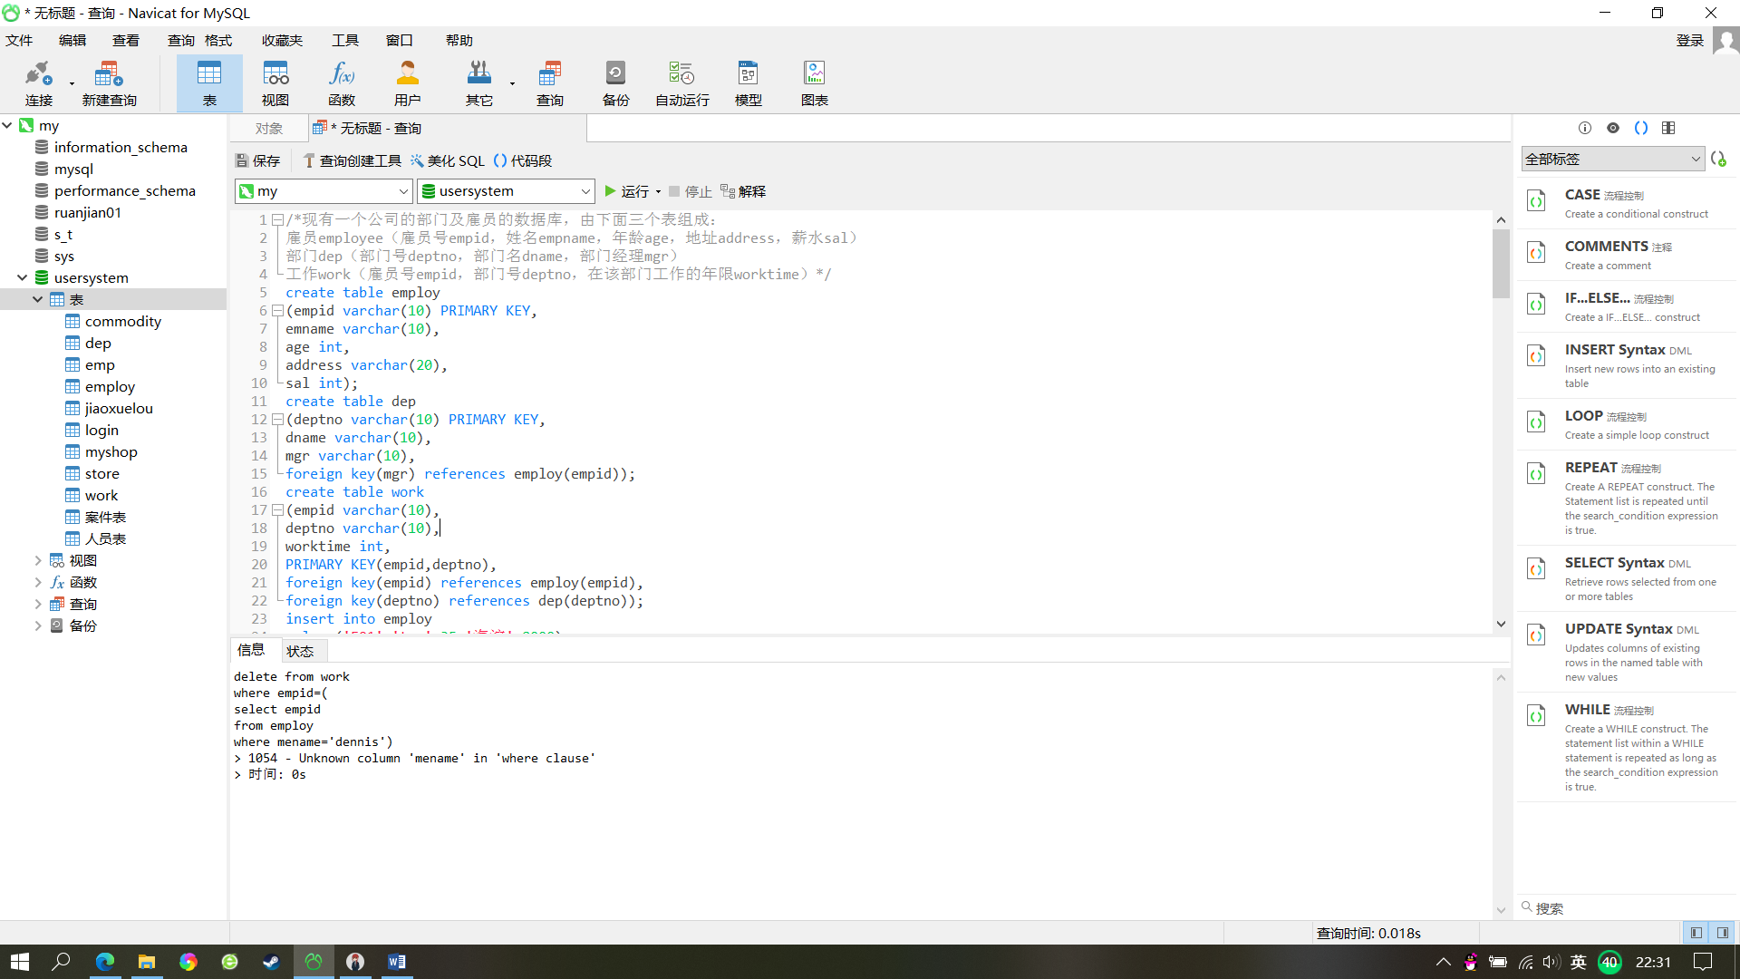

#### 用SQL语句完成下列查询

⑴求同时在三个部门工作的雇员姓名

|  |
| --- |
| select emname  from employ e  where (select count(deptno) from work w where w.empid=e.empid)=3; |

⑵列出各部门的职工的工资总额，并按照总额大小降序排列

|  |
| --- |
| select d.dname,sum(e.sal) as sum  from employ e,dep d,work w  where e.empid = w.empid and w.deptno = d.deptno  group by d.dname  order by sum desc; |

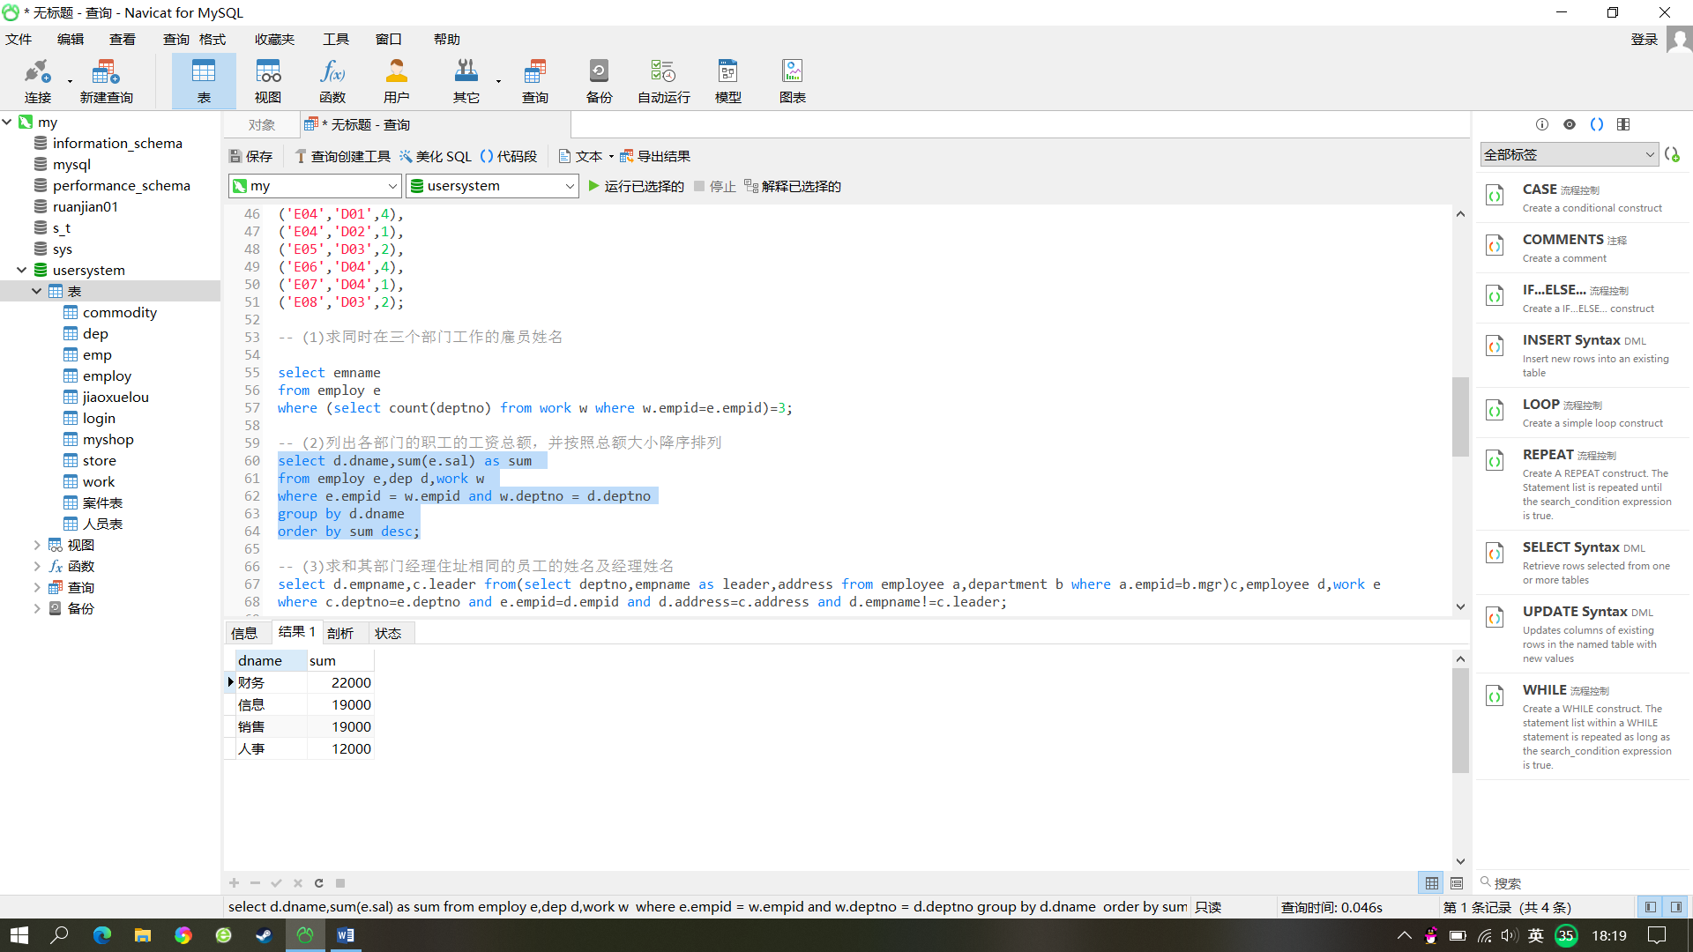

⑶求和其部门经理住址相同的员工的姓名及经理姓名

|  |
| --- |
| select e1.emname as 员工姓名,e2.emname as 经理姓名  from employ e1 inner join work w on e1.empid=w.empid inner join dep d on w.deptno=d.deptno inner join employ e2 on d.mgr=e2.empid  where e1.address=e2.address; |

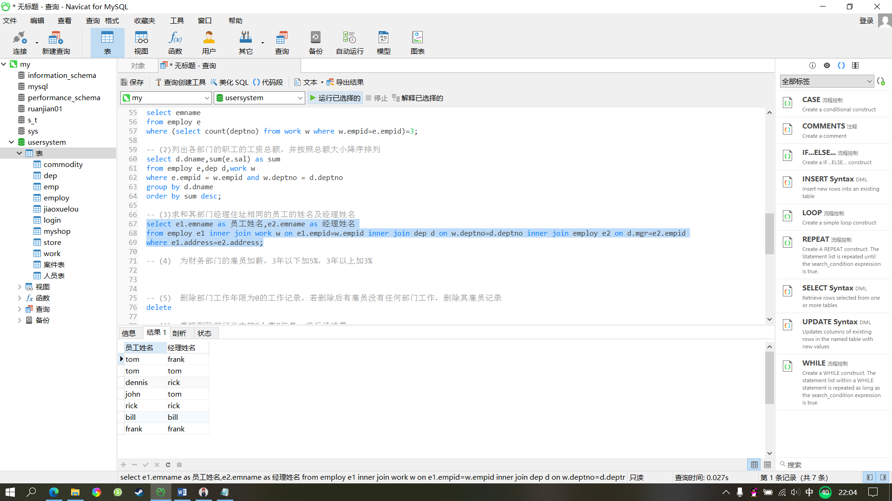

1. 为财务部门的雇员加薪，3年以下加5%，3年以上加3%

|  |
| --- |
| update employ e  inner join work w on e.empid=w.empid inner join dep d on w.deptno=d.deptno  set e.sal=case  when w.worktime<3 and d.dname='财务' then e.sal*1.05  when w.worktime>=3 and d.dname='财务' then e.sal*1.03  else e.sal  end |

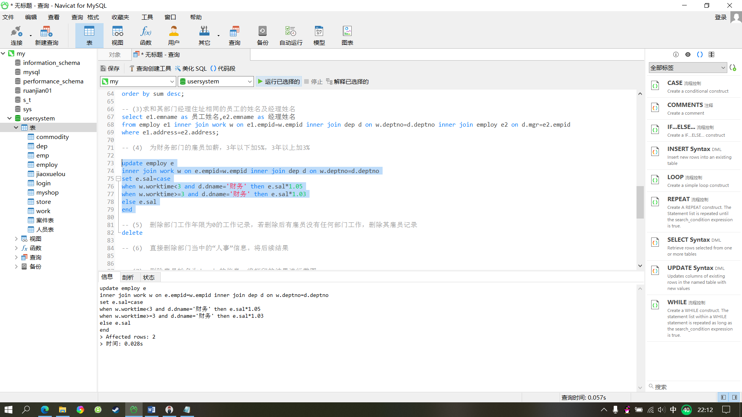

1. 删除部门工作年限为0的工作记录，若删除后有雇员没有任何部门工作，删除其雇员记录

|  |
| --- |
| delete from work  where worktime=0; |

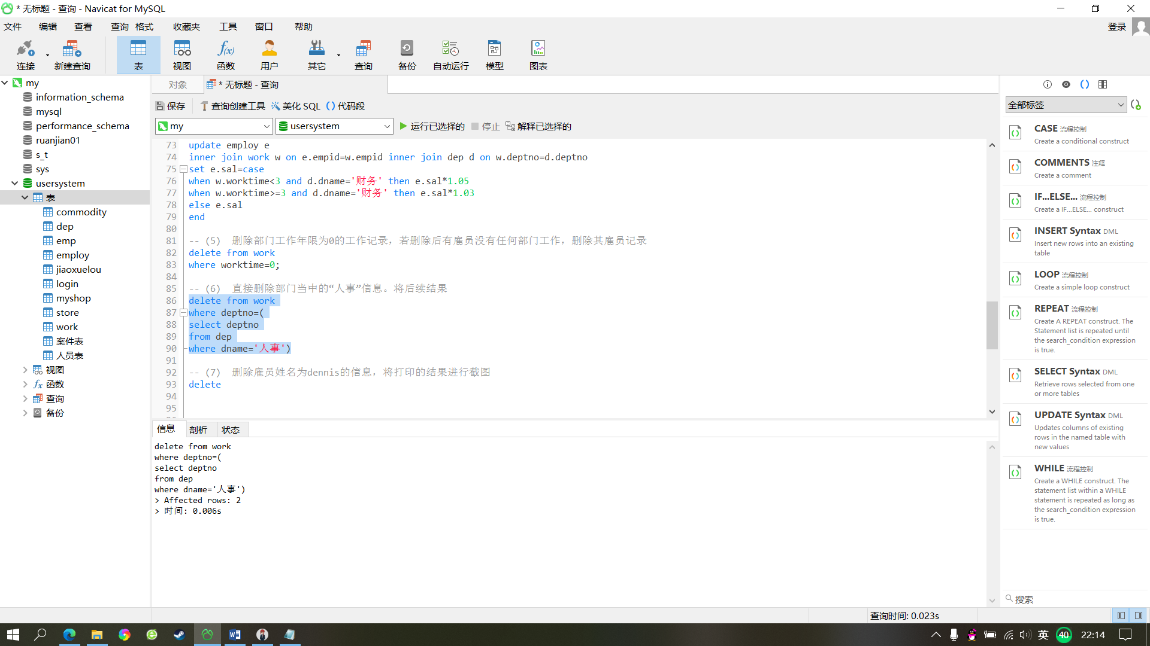

1. 直接删除部门当中的“人事”信息。将后续结果

|  |
| --- |
| delete from work  where deptno=(  select deptno  from dep  where dname='人事') |



1. 删除雇员姓名为dennis的信息，将打印的结果进行截图

|  |
| --- |
| delete from work  where empid=(  select empid  from employ  where mename='dennis');  delete from employ  where emname='dennis' |

